ABB übernimmt F&E-Engineering-Unternehmen, um KI- und software-gestützte Automatisierung weiter voranzutreiben
• Jüngste Investition von ABB erweitert Fähigkeiten in den Bereichen Softwareentwicklung und KI-gestützte Anwendungen wie maschinelles Lernen und Bildverarbeitung
• Akquisition dient als neues F&E-Kompetenzzentrum zur beschleunigten Entwicklung von KI-gestützten Lösungen der ABB-Division Machine Automation (B&R) mit Schwerpunkt auf Branchen wie Logistik und Fertigung

ABB hat heute bekannt gegeben, dass das Unternehmen vereinbart hat, die Mehrheit am Software-Dienstleister Meshmind zu übernehmen, um ihre Forschungs- und Entwicklungskompetenzen in den Bereichen KI, Industrial IoT und Machine Vision auszubauen. Mit der Akquisition bündelt ABB Engineering-Talente, KI- und Softwarekenntnisse in einem neuen globalen F&E-Kompetenzzentrum, um die Entwicklung innovativer Automatisierungslösungen in der ABB-Division Machine Automation (B&R) weiter zu beschleunigen.
"KI-basierte Robotik und Automatisierung haben das Potenzial zur Transformation der Industrie, indem sie Unternehmen vor dem Hintergrund bedeutender globaler Trends und Herausforderungen im Fachkräftebereich mit größerer Flexibilität und Intelligenz ausstatten", sagte Sami Atiya, Leiter des Geschäftsbereichs Robotik und Fertigungsautomation von ABB. "Mit dieser Übernahme werden wir die Entwicklung unserer Software- und KI-gestützten Lösungen weiter beschleunigen, um die Automatisierung adaptiver und zugänglicher zu machen und es Unternehmen jeder Größe zu ermöglichen, ihre Resilienz zu steigern."
Die Integration der rund 50 Mitarbeitenden von Meshmind wird die Zusammenarbeit mit B&R-Teams bei einer Reihe von F&E-Projekten erweitern, darunter Deep-Learning-Vision-Systeme, KI-gestützte Engineering-Tools und die Entwicklung von IoT-Apps. Dabei wird die Niederlassung von Meshmind in Sarajevo, Bosnien, als neues globales Kompetenzzentrum für die KI- und Softwareentwicklung der B&R-Division dienen. Finanzielle Details der Transaktion, die voraussichtlich im ersten Quartal 2024 abgeschlossen wird, wurden nicht bekannt gegeben.
"Diese Übernahme baut auf unserer erfolgreichen Zusammenarbeit mit Meshmind auf, um ein neues globales F&E-Kompetenzzentrum für B&R zu etablieren", sagte Jörg Theis, Leiter der ABB-Division Machine Automation. "Als Bestandteil unseres umfassenden Netzwerks mit Universitäten, Partnern und Start-ups wird dieses jüngste Investment unsere Expertise und Kapazitäten für die Entwicklung von Lösungen stärken, die unseren Kunden das Leben leichter machen und ihnen helfen, die Zukunft ihrer Branchen mitzugestalten."
ABB hat bereits Sevensense übernommen, einen führenden Anbieter von KI-basierter 3D-Vision-Navigationstechnologie für autonome mobile Roboter (AMR). Beide Übernahmen unterstreichen den strategischen Investitionsfokus von ABB und B&R auf innovative KI- und Softwarelösungen, um ihren Kunden mit der produktivsten und effizientesten Technologie einen Mehrwert zu bieten.

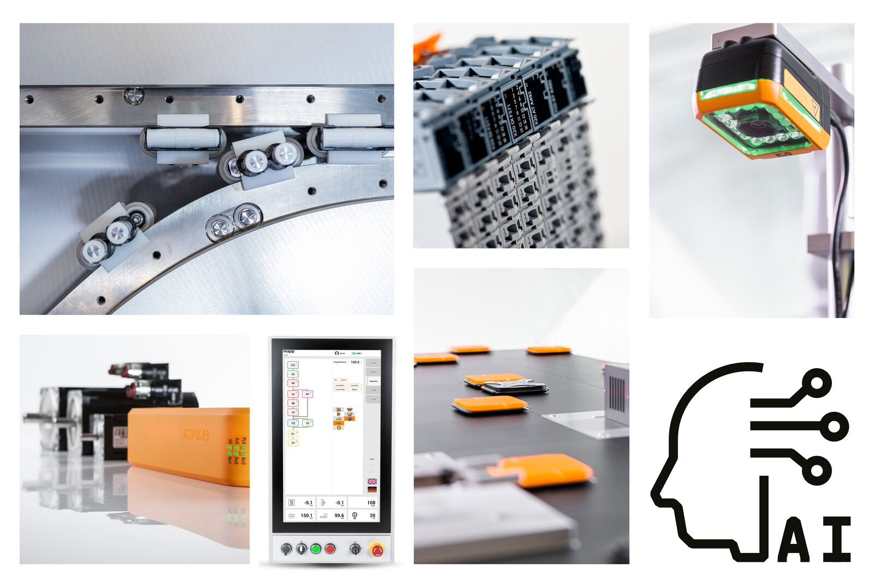
ABB übernimmt F&E-Engineering-Unternehmen, um KI- und software-gestützte Automatisierung weiter voranzutreiben (Bild: B&R)

Über B&R
B&R, eine Division des ABB-Konzerns, ist ein weltweit führendes Unternehmen der industriellen Automatisierung mit Hauptsitz in Österreich. Als Branchenführer kombiniert B&R modernste Technologien mit fortschrittlichem Engineering. B&R bietet Kunden aus den unterschiedlichsten Branchen perfekte Gesamtlösungen in den Bereichen Maschinen- und Fabrikautomatisierung, Antriebs- und Steuerungstechnik, Visualisierung und integrierte Sicherheitstechnik. Lösungen für die Kommunikation im Industrial IoT - allen voran OPC UA, POWERLINK und der offene Standard openSAFETY - runden das Leistungsportfolio von B&R ab. Die Software-Entwicklungsumgebung Automation Studio ist wegweisend für zukunftsorientiertes Engineering. Mit innovativen Lösungen setzt B&R neue Standards in der Automatisierungswelt, hilft Prozesse zu vereinfachen und übertrifft Kundenerwartungen.
Weitere Informationen finden Sie unter www.br-automation.com

